Приложение 1
к постановлению Главы города Костромы
от «5» февраля 2026 года № 9

ПРОЕКТ
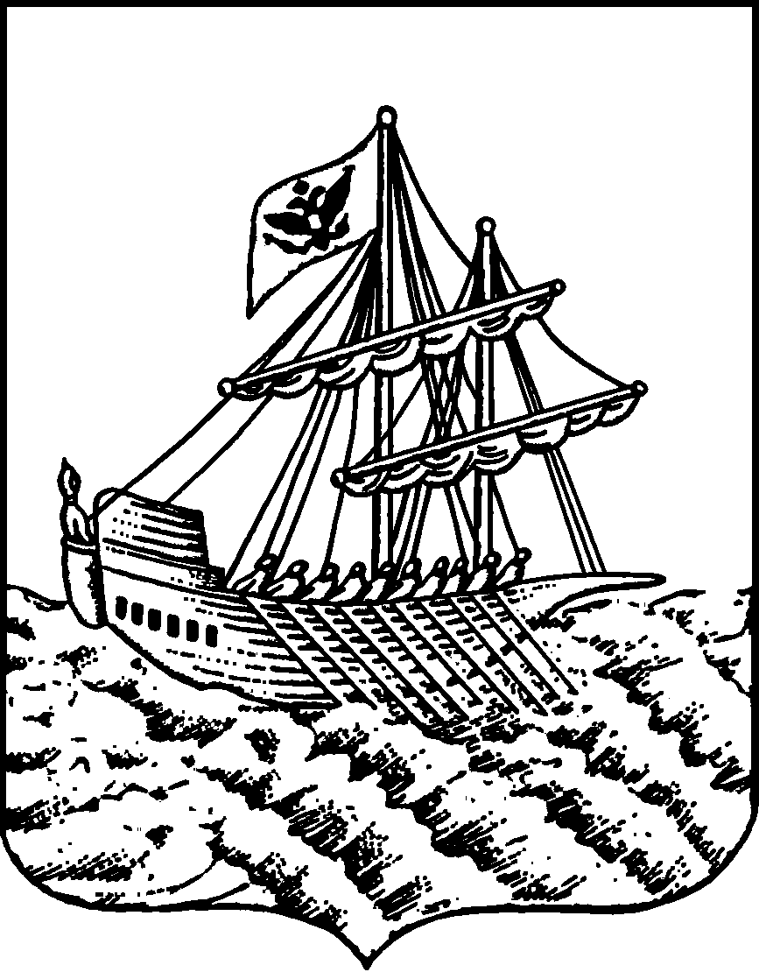
АДМИНИСТРАЦИЯ ГОРОДА КОСТРОМЫ
ПОСТАНОВЛЕНИЕ
№
О предоставлении разрешения на условно разрешенный вид
использования земельного участка или объекта капитального строительства с кадастровым номером 44:27:080601:1967,
расположенного по адресу: Российская Федерация,
Костромская область, городской округ город Кострома,
город Кострома, улица Магистральная, земельный участок 59в

На основании заявления гражданина от 29 января 2026 года № 7-УРВ-2026, в соответствии со статьей 39 Градостроительного кодекса Российской Федерации, протоколом публичных слушаний по вопросу предоставления разрешения на условно разрешенный вид использования земельного участка или объекта капитального строительства с кадастровым номером 44:27:080601:1967, расположенного по адресу: Российская Федерация, Костромская область, городской округ город Кострома, город Кострома, улица Магистральная, земельный участок 59в, с учетом заключения о результатах публичных слушаний, рекомендаций Комиссии по подготовке проекта Правил землепользования и застройки города Костромы, руководствуясь частью 2 статьи 37, статьей 42, частью 1 статьи 57 Устава города Костромы,

ПОСТАНОВЛЯЮ:

1. Предоставить разрешение на условно разрешенный вид использования земельного участка или объекта капитального строительства с кадастровым номером 44:27:080601:1967 площадью 76 квадратных метров, расположенного по адресу: Российская Федерация, Костромская область, городской округ город Кострома, город Кострома, улица Магистральная, земельный участок 59в, - «размещение гаражей для собственных нужд», установленный для территориальной зоны - зоны застройки многоэтажными жилыми домами (9 этажей и более) Ж-4.
2. Настоящее постановление подлежит официальному опубликованию и размещению на официальном сайте Администрации города Костромы в информационно – телекоммуникационной сети «Интернет».

Временно исполняющий полномочия
Главы города Костромы А. В. Смирнов

